Задание № 112. Цветы (знакомство)
1. Раскрасить картинки.
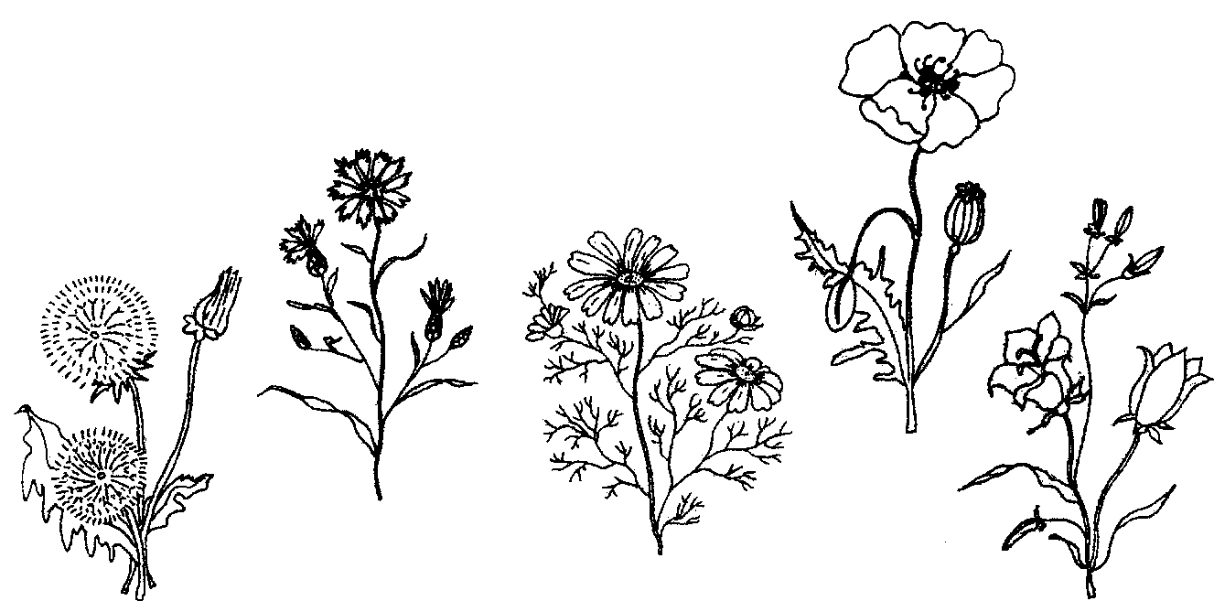
2. Рассмотри картинки, скажи:
- Что нарисовано на каждой картинке? (Одуванчик, василек, ромашка, мак, колокольчик.)
- Назови это все вместе одним словом.
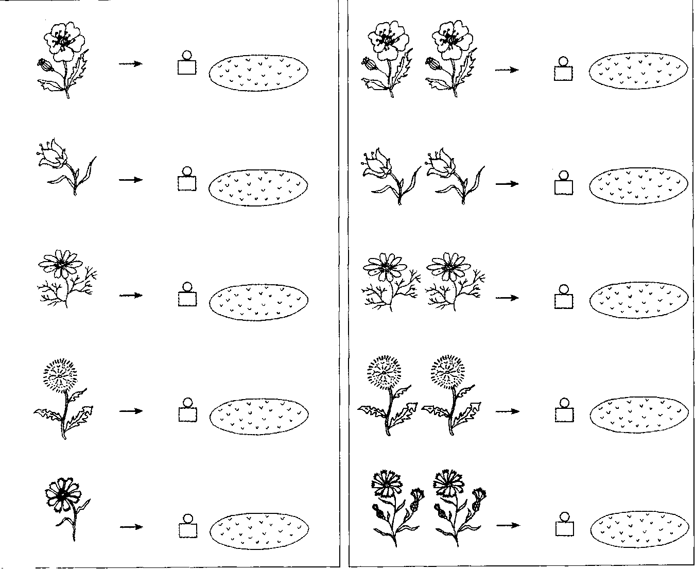

Задание № 113. Цветы (продолжение)
1. Назови цвет:
- Какой одуванчик? Какие одуванчики?
- Какой мак? Какие маки?
- Какой колокольчик? Какие колокольчики?
- Какой василек? Какие васильки?
2. Раскрасить треугольники в соответствии с цветом цветов (одуванчики желтые, ромашки белые, колокольчики синие, маки красные).
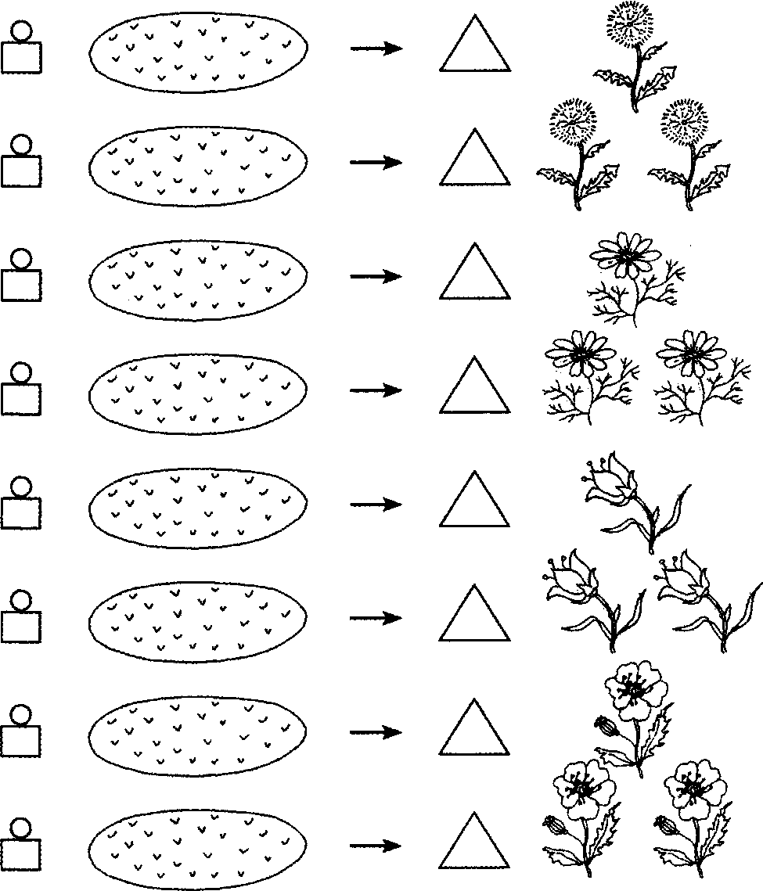
3. Составь предложения по схеме.
Например:
- На полянке растет желтый одуванчик.
- На полянке растут желтые одуванчики.
4. Выучи:
Носит одуванчик желтый сарафанчик,
Подрастет, нарядится в беленькое платьице,
Легкое, воздушное,
Ветерку послушное. (Е. Серова)

